Pavé de thon mi-cuit en crumble, fraises et avocat au balsamique
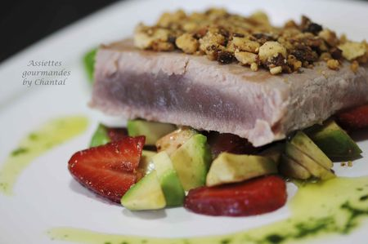
Ingrédients (pour 4 personnes):
4 pavés de thon, 1 avocat, 150 g de fraises, jus d'1/2 citron, 50 g de noix de cajou, 50 g de farine et 40 g de beurre, vinaigre balsamique, huile d'avocat, 10 cl d'huile d'olive (ou de pépins de raisins) et une vingtaine de feuilles de basilic.
Préparation:
Préparer l'huile de basilic:
Chauffer l'huile d'olive dans une casserole jusqu'à frémissement. Eteindre le feu et ajouter les feuilles de basilic dans l'huile chaude; laisser infuser jusqu'à refroidissement.
Mixer dans un blender. Selon l'utilisation prévue, filtrer le mélange et réserver l'huile obtenue. Pour cette recette j'ai préféré ne pas filtrer et conserver les minuscules morceaux de basilic.
Peler et couper l'avocat en petits dés; laver et couper les fraises, et les couper également en petits morceaux. Arroser avec le jus de citron, 1 cc de vinaigre balsamique et 1 cs d'huile d'avocat.
Préparer le crumble aux noix de cajou:
Ecraser grossièrement les noix de cajou. Mélanger la farine et le beurre mou du bout des doigts jusqu'à ce que le mélange devienne friable. Ajouter les noix de cajou et amalgamer l'ensemble. Etaler sur un flexipat ou silpat puis mettre au four à 180 °C jusqu'à coloration. Faire chauffer une poêle avec un peu d'huile d'olive. Faire dorer les pavés de thon des 2 côtés en privilégiant une cuisson "mi-cuit". Saler, poivrer.
Répartir le mélange fraises / avocat dans les assiettes. Disposer un pavé de thon dessus, recouvrir de crumble puis verser un cordon d'huile de basilic.
Assiettes Gourmandes
http://assiettesduchef.canalblog.com
assiettes.gourmandes@yahoo.fr

